ДЕПАРТАМЕНТ ОБРАЗОВАНИЯ
ОРЛОВСКОЙ ОБЛАСТИ

П Р И К А З

6 мая 2016 г. № 690
г. Орел

Об утверждении Порядка проведения основного государственного экзамена по иностранным языкам с включенным разделом «Говорение»

В соответствии с приказом Министерства образования и науки
Российской Федерации от 25 декабря 2013 года № 1394 «Об утверждении Порядка проведения государственной итоговой аттестации
по образовательным программам основного общего образования», приказами Департамента образования Орловской области от 27 июля 2015 года № 783 «Об утверждении «дорожной карты» подготовки и проведения государственной итоговой аттестации по образовательным программам основного общего и среднего общего образования в Орловской области
в 2015 – 2016 учебном году», решением государственной экзаменационной комиссии Орловской области по образовательным программам основного общего образования (протокол от 6 мая 2016 года № 17), в целях организационно - методического обеспечения процедуры проведения основного государственного экзамена по иностранным языкам с включенным разделом «Говорение» п р и к а з ы в а ю:

- Утвердить Порядок проведения основного государственного экзамена по иностранным языкам с включенным разделом «Говорение» согласно приложению;
2. Отделу общего образования управления общего образования Департамента образования Орловской области довести приказ до сведения руководителей органов местного самоуправления, осуществляющих управление в сфере образования, образовательных организаций, подведомственных Департаменту образования Орловской области.
5. Контроль за исполнением приказа возложить на начальника управления общего образования И. В. Проваленкову.

Член Правительства Орловской области –
руководитель Департамента образования
Орловской области Т. А. Шевцова

Приложение 1
к приказу Департамента образования
Орловской области
от ___________2016 г. № _____

ПОРЯДОК
проведения основного государственного экзамена по иностранным языкам
с включенным разделом «Говорение»

- Особенности подготовки и проведения основного государственного экзамена по иностранным языкам с включенным разделом «Говорение»

  - Процедура сдачи устного экзамена по иностранному языку (английский, немецкий, французский, испанский) участником основного государственного экзамена с включенным разделом «Говорение»
(далее – экзамен):
задание 1 предусматривает чтение вслух небольшого текста. Время
на подготовку – 1,5 минуты. Время выполнения задания – 2 минуты;
в задании 2 предлагается принять участие в условном диалоге-расспросе, состоящем из 6 вопросов. Время ответа на каждый вопрос -
не более 40 секунд;
в задании 3 необходимо построить связное монологическое высказывание на определенную тему с опорой на план. Время на подготовку – 1,5 минуты. Время выполнения задания – 2 минуты. Каждое последующее задание выполняется после окончания выполнения предыдущего задания. Всё время ответа ведётся аудиозапись.
1.2. Особенности подготовки к сдаче экзамена.
Для проведения экзамена используется два типа аудиторий:
аудитория ожидания, в которой участник ожидает своей очереди сдачи экзамена, в качестве аудиторий ожидания можно использовать обычные аудитории для сдачи экзамена по стандартной технологии, дополнительное оборудование для них не требуется;
аудитория проведения, в которой проводится инструктаж участников, выдаются экзаменационные материалы (далее – ЭМ) участникам. Участники заполняют регистрационные поля бланка ответов № 1, № 2 и отвечают
на задания КИМ. В аудитории должны быть подготовлены средства аудиозаписи и воспроизведения аудиозаписей (компьютеры с подключенной гарнитурой (наушники с микрофоном).
1.3. В день проведения экзамена в пункте проведения экзаменов (далее – ППЭ) присутствует технический специалист. В аудиториях ожидания
присутствуют не менее 2 организаторов, в аудиториях проведения – по количеству рабочих мест (не более 4-х рабочих мест).
1.4. Участники экзамена приглашаются в аудиторию ожидания
и находятся в ней до приглашения для сдачи экзамена в аудитории проведения.
1.5. Организаторы переводят участников из аудиторий ожидания
в аудиторию проведения группами по количеству рабочих мест участников
в аудитории проведения (не более 4-х рабочих мест в аудитории), при этом следующая группа участников заходит в аудиторию проведения только после того, как сдачу экзамена завершили все участники из предыдущей группы.
Общая схема действий в аудитории подготовки представлена
на рисунке 1.

Рисунок 1
Схема действий в аудитории ожидания
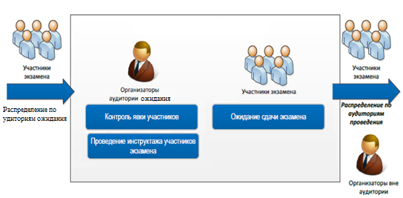

Общая схема действий в аудитории проведения представлена
на рисунке 2.
Рисунок 2

Схема действий в аудитории проведения
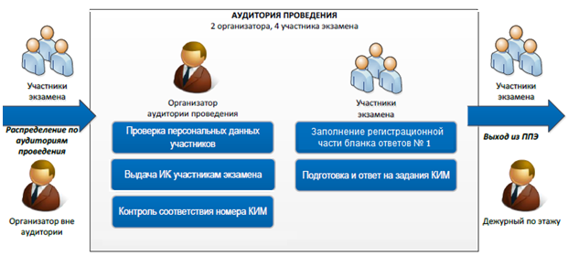

Для сокращения времени перехода между аудиториями, аудитории ожидания должны быть, по возможности, равноудалены от всех аудиторий проведения.
  - Расписание и длительность экзамена.
Время непосредственной сдачи экзамена одним участником
в аудитории проведения составляет 15 минут (для участников
с ограниченными возможностями здоровья (далее – ОВЗ), детей-инвалидов, инвалидов – 45 минут): две минуты отводится на подготовку к началу выполнения экзаменационной работы и 13 минут отводится непосредственно на ознакомление с заданиями контрольных измерительных материалов (далее – КИМ) и запись ответов на задания.
Общее время нахождения участника в аудитории проведения
- около 30 минут.
Общая длительность экзамена около 2 часов. Таким образом, через одно рабочее место участника в аудитории проведения за день проходят
4 участника (последние сдающие проведут в аудитории подготовки около
1,5 часа).

- Действия технического специалиста ППЭ

  - Подготовка к проведению экзамена в ППЭ.
Не менее чем за 1 день до проведения экзамена технический специалист должен завершить техническую подготовку ППЭ. В рамках подготовки техническому специалисту необходимо:
- подготовить оснащение рабочих мест участников в аудиториях проведения (рекомендуем исключить операционную систему Windows XP).
Каждое рабочее место участника в аудиториях проведения должно быть оборудовано компьютером с гарнитурой (наушники с микрофоном).
Технический специалист должен обеспечить работоспособность компьютерной гарнитуры: установить необходимые для работы драйвера
и иное сопутствующее программное обеспечение (далее – ПО), провести необходимые настройки аудиозаписи и воспроизведения.
На рабочем месте участника должны отсутствовать внешние сетевые подключения, в том числе соединение с сетью «Интернет»;
- подготовить дополнительное оборудование (компакт-диск) для переноса и доставки аудиозаписей участников из ППЭ в бюджетное учреждение Орловской области «Региональный центр оценки качества образования» (далее - ОРЦОКО).
После завершения технической подготовки ППЭ, за день до экзамена проводится контроль готовности ППЭ к проведению экзамена.
В рамках контроля готовности ППЭ проводится контроль технической готовности каждого рабочего места участника в аудиториях проведения.
По окончании всех процедур контроля составляется протокол готовности ППЭ к экзамену. Данный протокол заверяется подписями руководителя ППЭ и руководителя образовательной организации, на базе которой расположен ППЭ.

  - Проведение экзамена.
Не позднее 08.30 часов в ППЭ технический специалист должен:
организовать рабочее место для проведения экзамена;
провести контрольную запись и сохранение соответствующего файла
в предусмотренный каталог на жестком диске или съемном носителе.
В 09.00 часов получить у руководителя ППЭ спецпакет (CD-диск
с аудиофайлом). Скопировать с CD-диска аудиофайл (2 задание «диалог – расспрос») на персональный компьютер (рабочее место участника экзамена). Произвести загрузку аудиофайла во всех аудиториях проведения на каждое рабочее место.
При возникновении любых технических неполадок в ходе проведения экзамена должен выявить и устранить причину неполадок. В случае, если нельзя исправить технические неполадки, возникшие в ходе проведения экзамена, за короткий промежуток времени, должен сообщить об этом руководителю ППЭ.
  - Завершение экзамена.
После того, как аудиторию проведения покинут все участники экзамена, технический специалист, по приглашению организатора
в аудитории проведения, производит сбор аудиофайлов с рабочих станций
и записывает их на диск со следующей структурой папок:
+ Папка (Название: Код аудитории)
|___Файл (Название: Номер КИМ)
|___Файл (Название: Номер КИМ)
|___Файл (Название: Номер КИМ)
|___...
+ Папка (Название: Код ППЭ, номер аудитории)
|___Файл (Название: Номер КИМ)
|___Файл (Название: Номер КИМ)
|___Файл (Название: Номер КИМ)
|___...
Перед записью файлов на диск необходимо убедиться, что количество аудиофайлов соответствует количеству участников. Количество участников указано в протоколе проведения ГИА-9 в аудитории проведения (форма ППЭ-05-02).

Записанный диск необходимо поместить в конверт с надписью «Код ППЭ, номер аудитории, количество файлов с записью» и передает организатору в аудитории проведения.

- Действия уполномоченного представителя
государственной экзаменационной комиссии Орловской области

В день проведения экзамена уполномоченный представитель государственной экзаменационной комиссии Орловской области (далее – уполномоченный представитель ГЭК) должен получить в ОРЦОКО ЭМ для доставки в ППЭ:
доставочные спецпакеты с ЭМ, содержащие бланк ответов №1, № 2
и КИМ;
CD-диск;
возвратные доставочные пакеты.
  - Проведение экзамена.
Уполномоченный представитель ГЭК прибывает в ППЭ и передает материалы руководителю ППЭ не позднее 08.30 часов. Количество переданных материалов отражается в акте приёмки-передачи ЭМ в ППЭ (форма ППЭ-14-01) и удостоверяется подписями уполномоченного представителя ГЭК и руководителя ППЭ.
  - Завершение экзамена.
Уполномоченный представитель ГЭК оформляет необходимые протоколы и ведомости по результатам проведения экзамена в ППЭ совместно с руководителем ППЭ.
После завершения экзамена уполномоченный представитель ГЭК должен получить от руководителя ППЭ материалы для доставки в ОРЦОКО:
доставочный спецпакет с бланками ответов № 1;
доставочный спецпакет с бланками ответов № 2;
CD-диск с аудиозаписями ответов участников;
использованные КИМ;
неиспользованные индивидуальные комплекты (далее – ИК);
ИК, в которых были обнаружены полиграфические дефекты КИМ, бланков № 1, № 2;
формы ППЭ.
По факту передачи материалов уполномоченный представитель ГЭК
и руководитель ППЭ оформляют акт приемки-передачи материалов в ППЭ (форма ППЭ-14–01).
В день проведения экзамена уполномоченный представитель ГЭК должен доставить в ОРЦОКО все материалы, полученные в ППЭ.

- Действия организатора в аудитории ожидания

  - Проведение экзамена.
Организаторы в аудиториях ожидания (по 2 в каждой аудитории) получают у руководителя ППЭ форму ППЭ-05-01 «Список участников ГИА в аудитории ППЭ».
Организаторы в аудитории ожидания распределяют участников
согласно автоматизированной рассадки, отраженной в форме ППЭ-05-01.
Организаторы в аудитории ожидания проводят инструктаж участников по процедуре проведения экзамена, объясняют их права и обязанности (приложение 1).
После окончания инструктажа организатор в аудитории ожидания должен сообщить об этом организатору аудитории проведения, который сопровождает участников из аудитории ожидания в аудитории проведения.
Участники, не ушедшие сразу, ожидают своей очереди сдачи экзамена (перехода в аудиторию проведения). В аудиторию проведения участники экзамена забирают документ, удостоверяющий личность, и гелевую ручку.
  - Завершение экзамена.
После того, как аудиторию ожидания покинет последний участник, экзамен в ней считается завершенным.

- Действия организатора в аудитории проведения.

  - Подготовительный этап.
Количество организаторов в аудитории проведения соответствует количеству рабочих мест участников.
Организаторам в аудитории проведения необходимо иметь памятку для заполнения регистрационных полей бланков ответов № 1 и № 2 участника: код региона, код ППЭ, номер аудитории, код предмета и его название, дату проведения экзамена. На каждое рабочее место
(с персональным компьютером) разложить инструкцию для участника (приложение 3 или приложение 4).
  - Проведение экзамена.
Организаторы в аудиториях проведения должны:
получить у руководителя ППЭ протокол проведения ГИА в аудитории
ППЭ (форма ППЭ-05-02);
не позднее 09.45 часов получить у руководителя ППЭ спецпакет
с ИК, содержащий бланки ответов № 1 , № 2 и КИМ.
Организаторы вне аудитории переводят участников из аудитории ожидания в аудиторию проведения группами в соответствии с количеством рабочих мест в аудитории проведения.
Организаторы в аудитории проведения распределяют участников
по рабочим местам в произвольном порядке. За каждым участником закрепляется один организатор.
Организатор в аудитории проведения проводит инструктаж (приложение 2) для своего участника по порядку заполнения бланков, оказывает консультативную помощь по работе со станцией аудиозаписи
и осуществляет контроль времени выполнения задания.
Организатору необходимо:
вскрыть спецпакет с ИК;
выдать в произвольном порядке участникам экзамена ЭМ, которые включают в себя бланк ответов № 1, № 2 и КИМ;
в случае обнаружения брака или некомплектности ЭМ организаторы выдают участнику экзамена новый комплект ЭМ;
по указанию организатора участник вносит сведения
в регистрационные поля бланков ответов № 1, № 2, вносит (самостоятельно или с помощью организатора) в область ответов бланка ответов № 2 свой номер КИМ (указан на бланке ответов № 1 и № 2);

проверить правильность заполнения регистрационных полей бланков ответов № 1 и № 2 у каждого участника экзамена и соответствие данных участника (ФИО, серии и номера документа, удостоверяющего личность)
в документе, удостоверяющем личность.
При сдаче экзамена организатор предупреждает участника о том, что при выполнении задания 2 отвечать на вопрос необходимо сразу после его прослушивания, затем слушать следующий вопрос и отвечать. Сообщает участнику о том, что время на подготовку к ответу на вопросы задания 2
не предусматривается. По завершении инструктажа о порядке выполнения задания 2 организатор, закрепленный за участником, осуществляет контроль времени подготовки к заданиям и контроль времени выполнения заданий.
В случае, если время подготовки к заданию или время ответа на задание истекло, то организатор должен сообщить об этом участнику.
Организатор, закрепленный за участником, объявляет начало экзамена, включает аудиозапись и засекает время сдачи экзамена.
Прежде чем приступить к ответам на вопросы участник проговаривает на русском языке в средство аудиозаписи свой номер КИМ.
Перед ответом на каждое задание участник произносит номер задания на русском языке.
После завершения выполнения 1-го задания, организатор, закрепленный за участником, должен включить воспроизведение аудиозаписи 2-го задания.
Участник последовательно слушает и отвечает на каждый вопрос
в аудиозаписи, а затем приступает к подготовке и выполнению 3-го задания.
В день проведения экзамена в ППЭ должен присутствовать технический специалист.
Организатор осуществляет аудиозапись ответа участника, за которым он закреплен, воспроизведение аудиозаписи второго задания и контроль времени подготовки к заданиям и времени выполнения заданий.
Участники экзамена распределяются по аудиториям ожидания
и находятся в них до приглашения для сдачи экзамена в аудитории проведения.
После завершения записи ответа на последнее задание организатор сохраняет аудиозапись ответа участника под определенным кодом (номер КИМ), указанным на КИМ участника. После сохранения файла участник может прослушать качество своего ответа. Затем организатор в аудитории осуществляет сбор бланков ответов № 1, № 2 и КИМ.
Участник, закончивший сдачу экзамена, должен незамедлительно покинуть аудиторию проведения.
При выходе из аудитории проведения участник удостоверяет факт сдачи бланков ответов № 1 и № 2 в форме ППЭ-05-02 и наличие аудиозаписи.
После того, как все участники в группе в аудитории проведения закончили выполнение работы, в аудиторию проведения из аудитории ожидания приглашается новая группа участников.
  - Завершение экзамена.
После завершения экзамена организатор приглашает технического специалиста ППЭ для выгрузки файлов аудиозаписей ответов участников.
Факт завершения экзамена фиксируется в форме ППЭ-05-02.
Организаторы запечатывают бланки ответов № 1, № 2 участников экзамена и внешний носитель (CD-диск) с файлами ответов участников
на задания в один доставочный пакет, отдельно – неиспользованные
и испорченные ИК.
Организаторы в аудитории проведения заверяют подписями форму ППЭ-05-02.
Организатор передает руководителю ППЭ материалы экзамена, в том числе запечатанные бланки ответов № 1, № 2 участников экзамена и внешние носители (CD-диск) с файлами ответов участников на задания,
а также форму ППЭ-05-02.

Приложение 1
к Порядку проведения основного государственного экзамена
по иностранным языкам
с включенным разделом «Говорение»

Инструкция

участника основного государственного экзамена по иностранным языкам с включенным разделом «Говорение», зачитываемая организатором в аудитории ожидания

Текст, который выделен жирным шрифтом, должен быть прочитан участникам слово в слово. Это делается для стандартизации процедуры проведения экзамена. Комментарии, отмеченные курсивом, не читаются участникам. Они даны в помощь организатору. Инструктаж и экзамен проводятся в спокойной и доброжелательной обстановке.

Продолжительность выполнения экзаменационной работы

Продолжительность выполнения экзаменационной работы | Продолжительность выполнения экзаменационной работы лицами с ОВЗ, детьми-инвалидами и инвалидами | Название учебного предмета
15 минут | 45 минут | Иностранные языки (раздел «Говорение»)
Инструкция для участников экзамена
Уважаемые участники экзамена! Вам предстоит выполнить устную часть экзамена по____________________языку (назовите соответствующий предмет).
Все задания составлены на основе школьной программы, поэтому каждый из вас может успешно сдать экзамен.
Во время устной части экзамена вы должны соблюдать Порядок проведения ГИА.
При проведении устной части экзамена запрещается:
иметь при себе средства связи, электронно-вычислительную технику, фото-, аудио- и видеоаппаратуру, справочные материалы, письменные заметки и иные средства хранения и передачи информации;
выносить из аудиторий и ППЭ экзаменационные материалы на бумажном или электронном носителях, фотографировать экзаменационные материалы;
иметь при себе черновики и пользоваться ими;
пользоваться справочными материалами, кроме тех, которые указаны в тексте КИМ;
перемещаться по ППЭ во время экзамена без сопровождения организатора.
Во время проведения устной части экзамена запрещается:
делать какие-либо письменные заметки, кроме заполнения регистрационных полей бланка ответов № 1, № 2;
пересаживаться, обмениваться любыми материалами и предметами.
В случае нарушения порядка проведения ОГЭ работниками ППЭ или другими участниками экзамена вы имеете право подать апелляцию о нарушении порядка проведения ОГЭ. Апелляция о нарушении порядка проведения ОГЭ подается в день проведения экзамена уполномоченному представителю ГЭК до выхода из ППЭ.
Ознакомиться с результатами ОГЭ вы сможете в своей школе или в местах, в которых вы были зарегистрированы на сдачу ОГЭ.
Плановая дата ознакомления с результатами: _____________ (назвать дату).
После получения результатов ОГЭ вы можете подать апелляцию о несогласии с выставленными баллами. Апелляция подается в течение двух рабочих дней после официального дня объявления результатов ОГЭ.
Апелляция подается в свою школу или непосредственно в конфликтную комиссию.
Апелляция по вопросам содержания и структуры заданий по учебным предметам, а также по вопросам, связанным с нарушением участником ОГЭ требований порядка и неправильным оформлением экзаменационной работы, не рассматривается.
Обращаем ваше внимание на то, что во время экзамена на вашем рабочем столе, могут находиться только:
черная гелевая или капиллярная ручка;
документ, удостоверяющий личность;
лекарства и питание (при необходимости);
специальные технические средства (для участников экзамена с ограниченными возможностями здоровья (ОВЗ), детей-инвалидов, инвалидов).
Выполнение экзаменационной работы будет проходить на компьютере в специально оборудованных аудиториях проведения. Для выполнения экзаменационной работы вас будут приглашать в аудитории проведения в соответствии с определённой очерёдностью. До аудитории проведения вас будет сопровождать организатор вне аудитории.
В процессе выполнения экзаменационной работы вы будете самостоятельно работать за компьютером, ответы на задания необходимо произносить в микрофон.
В аудитории проведения за каждым из вас будет закреплен организатор, который будут осуществлять контроль времени выполнения заданий и оказывать консультационную помощь по работе со станцией аудиозаписи.
Выполнение экзаменационной работы включает основные этапы:
1. Обязательное произнесение в микрофон номер вашего КИМ
на русском языке.
2. Ознакомление с инструкцией по выполнению заданий.
3. Подготовка и ответ на задания (15 минут).
4. Перед ответом на каждое задание вам необходимо произнести номер задания на русском языке.
5. Прослушивание записанных ответов.
Обратите внимание участников на следующий момент:
В аудиторию проведения вы должны взять с собой:
документ, удостоверяющий личность,
гелевую или капиллярную черную ручку, для заполнения регистрационных полей бланка № 1 и № 2.
(В случае наличия материалов, изучением которых участники экзамена могут заняться в процессе ожидания очереди, сообщите об этом участникам)
В аудиториях ожидания находятся литературные материалы на иностранном языке, которыми вы можете пользоваться:
научно-популярные журналы,
книги,
журналы,
газеты и т.п.
По всем вопросам, связанным с проведением экзамена
(за исключением вопросов по содержанию КИМ), вы можете обращаться к нам или организаторам в аудитории проведения экзамена. В случае необходимости выхода из аудитории вас будет сопровождать организатор вне аудитории.
В случае плохого самочувствия незамедлительно обращайтесь к нам. В пункте присутствует медицинский работник. Напоминаем, что по состоянию здоровья и заключению медицинского работника, присутствующего в данном пункте, вы можете досрочно завершить выполнение экзаменационной работы и прийти на пересдачу.
Инструктаж закончен.
Желаем удачи!

Приложение 2
к Порядку проведения основного государственного экзамена
по иностранным языкам
с включенным разделом «Говорение»

Инструкция

для каждой группы участников основного государственного экзамена по иностранным языкам с включенным разделом «Говорение», зачитываемая организатором в аудитории проведения экзамена перед началом выполнения экзаменационной работы

Текст, который выделен жирным шрифтом, должен быть прочитан участникам экзамена слово в слово. Комментарии, отмеченные курсивом,
не читаются участникам. Они даны в помощь организатору. Инструктаж
и экзамен проводятся в спокойной и доброжелательной обстановке.
Подготовительные мероприятия:
Не позднее 09.00 часов оформить на доске в аудитории образец регистрационных полей бланков ответов № 1, № 2 участников экзамена или подготовить данную информацию в виде памятки. Заполнить регион, код пункта проведения экзамена (ППЭ), код предмета и его название, дату проведения. Код образовательной организации, класс участники заполняют самостоятельно, ФИО, данные паспорта, пол участники заполняют, используя свои данные из документа, удостоверяющего личность. Код региона, предмета, ППЭ следует писать, начиная с первой позиции.
Регион |  |  | Код образовательной организации |  |  |  |  |  |  | Класс |  |  |  | Код пункта проведения |  |  |  |  | Номер аудитории
Код предмета |  |  | Название предмета

Дата проведения
 |  | . |  |  | .

Во время экзамена на рабочем столе участника, помимо экзаменационных материалов, могут находиться:
черная гелевая или капиллярная ручка;
документ, удостоверяющий личность;
лекарства и питание (при необходимости);
специальные технические средства (для участников с ограниченными возможностями здоровья (ОВЗ), детей-инвалидов, инвалидов).
Инструкция для участников экзамена
Первая часть инструктажа.
Уважаемые участники экзамена! Напоминаем вам основные правила выполнения устной части экзаменационной работы.
В процессе выполнения экзаменационной работы вы будете работать самостоятельно, ответы на задания необходимо произносить в микрофон.
Выполнение экзаменационной работы включает следующие основные этапы:
1. Обязательное произнесение в микрофон номер вашего КИМ.
2. Ознакомление с инструкцией по выполнению заданий.
3. Подготовка и ответ на задания.
4. Перед ответом на каждое задание вам необходимо произнести номер задания на русском языке.
5. Прослушивание записанных ответов.
Продолжительность выполнения экзаменационной работы составляет 15 минут: две минуты отводится на подготовку к началу выполнения экзаменационной работы (запись номера КИМ и ознакомление с инструкцией КИМ) и 13 минут отводится непосредственно на ознакомление с заданиями КИМ и запись ответов на задания.
После выполнения экзаменационной работы вы можете прослушать качество записи своего ответа.
(Организатор выдает участнику ИК).
До начала работы с бланками проверьте комплектацию выданных экзаменационных материалов. В пакете индивидуального комплекта должен находиться бланк ответов № 1, № 2 и КИМ.
Приступаем к заполнению регистрационных полей бланков ответов № 1 и № 2 .
Записывайте буквы и цифры в соответствии с образцом на бланке. Каждая цифра, символ записывается в отдельную клетку, начиная с первой клетки.
Заполните регистрационные поля в соответствии с информацией на доске (памятке) гелевой или капиллярной черной ручкой. При отсутствии такой ручки обращайтесь к нам, так как бланки, заполненные иными письменными принадлежностями, не обрабатываются и не проверяются.
Заполняем код региона, код образовательной организации, класс, код ППЭ, номер аудитории, код предмета и его название, дату проведения экзамена. При заполнении поля «код образовательной организации» обратитесь к нам, поле «класс» заполняйте самостоятельно.
Заполните сведения о себе: фамилия, имя, отчество, данные документа, удостоверяющего личность, пол.
Сделать паузу для заполнения участниками бланков ответов № 1 .
Поставьте вашу подпись строго внутри окошка «подпись участника экзамена».
(В случае, если участник экзамена отказывается ставить личную подпись в бланке ответов № 1, организатор в аудитории ставит в бланке ответов № 1 свою подпись).
Подобным образом заполняйте поля бланка ответов № 2.
Организаторы проверяют правильность заполнения регистрационных полей бланков ответов № 1, № 2, соответствие данных участника экзамена в документе, удостоверяющем личность, и в бланке ответов № 1 и № 2.

Вторая часть инструктажа.
Перед началом выполнения экзаменационной работы наденьте гарнитуру (наушники с микрофоном), находящуюся на вашем рабочем месте.
Убедитесь, что наушники удобно одеты и плотно прилегают к ушам, микрофон отрегулирован и находится непосредственно перед губами.
При необходимости отрегулируйте гарнитуру по размеру головы и положению микрофона.
По всем вопросам, связанным с проведением экзамена
(за исключением вопросов по содержанию КИМ), вы можете обращаться к нам.
В случае плохого самочувствия незамедлительно обращайтесь к нам. В пункте присутствует медицинский работник. Напоминаем, что по состоянию здоровья и заключению медицинского работника, присутствующего в данном пункте, вы можете досрочно завершить выполнение экзаменационной работы и прийти на пересдачу.
Инструктаж закончен. Перед началом выполнения экзаменационной работы, пожалуйста, успокойтесь, сосредоточьтесь, внимательно прочитайте инструкцию к заданиям КИМ и сами задания.
Можете приступать к работе на станции записи. Желаем удачи!

Инструкция для участника
- Перед началом выполнения экзаменационной работы нажать кнопку «Начать запись» и проговорить номер КИМ на русском языке.
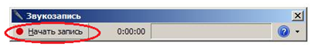
ВНИМАНИЕ!
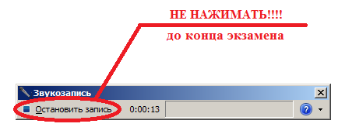

- Перед выполнением задания № 1 необходимо проговорить его номер на русском языке.
- Выполнить задание № 1.
- Перед выполнением задания № 2 необходимо проговорить его номер на русском языке.
- Для выполнения задания № 2 необходимо открыть файл с аудиозаписью задания, находящегося на рабочем столе.

Приложение 3
к Порядку проведения основного
государственного экзамена по иностранным языкам
с включенным разделом «Говорение»

- Перед выполнением задания № 3 необходимо проговорить его номер на русском языке.
- Остановить запись ответов, нажав на кнопку «Остановить запись».
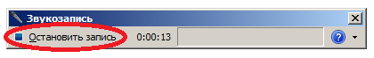
- Вместе с организатором сохранить аудиофайл с именем номера КИМ в папке с именем «Код ППЭ номер аудитории», расположенной на рабочем столе.
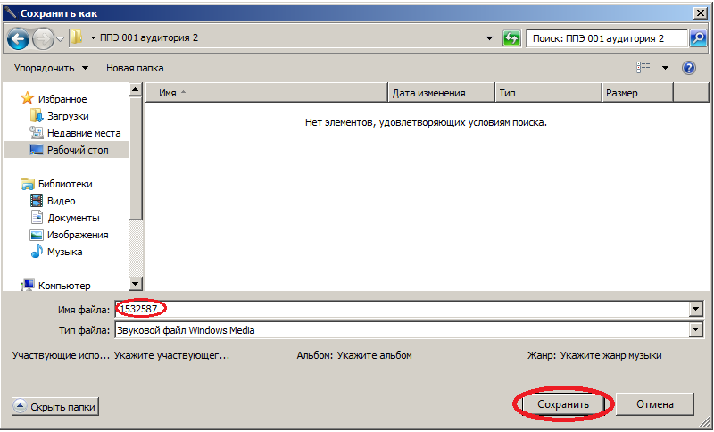
- Прослушать качество записи своего ответа.
- Уведомить организатора о завершении работы.

Инструкция для участника
- Ввести Номер КИМ в поле «Имя файла».
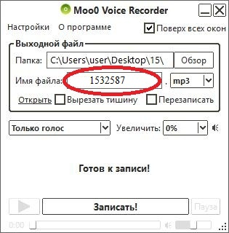
- Нажать кнопку «Записать».
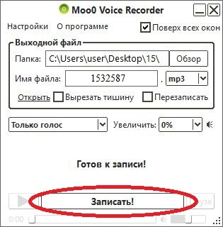

Приложение 4
к Порядку проведения основного
государственного экзамена по иностранным языкам
с включенным разделом «Говорение»

- Перед выполнением работы после начала записи проговорить в микрофон номер КИМ.
ВНИМАНИЕ!
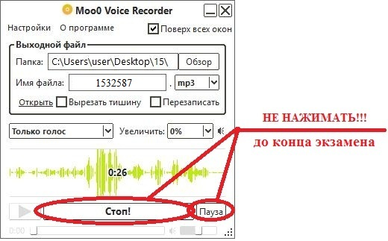
- Перед выполнением первого задания необходимо проговорить его номер на русском языке.
- Выполнить задание № 1.
- Для выполнения задания № 2 необходимо открыть файл с аудиозаписью задания.
- Перед выполнением второго задания необходимо проговорить его номер на русском языке.
- Выполнить задание № 2, ответив на 6 заданных вопросов.
- Приступить к выполнению задания № 3.
- Перед выполнением третьего задания необходимо проговорить его номер на русском языке.
- Выполнить задание № 3.
- Остановить запись ответов, нажав на кнопку «Стоп».
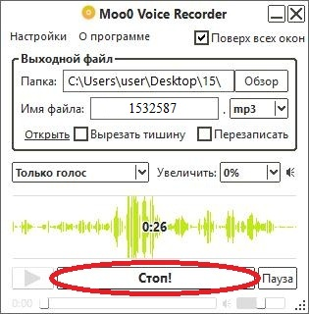
- Прослушать записанные ответы, нажав на кнопку «Play».
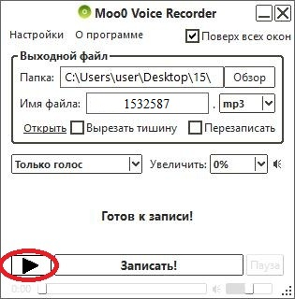

- Уведомить организатора о завершении работы.

